**Lembar Jawaban UTS**

**Machine Learning**

**Nama : Farhan Mualif**

**NIM : 5210411219**

**Kelas : H**

**Pernyataan:**

Dengan mengerjakan ujian ini, maka saya menyatakan bahwa semua jawaban **SAYA** **KERJAKAN SENDIRI** tanpa bekerjasama maupun meminta bantuan siapapun. Saya bersedia diberi **nilai E** jika pernyataan ini terbukti salah.

Tanda tangan:

1. Untuk mengambil data dalam format csv kita menggunakan perintah read_csv(‘nama_file’), selanjutnya perintah tersebut kita tampung dengan variabel df, lalu untuk menampilkan data tersebut kita menggunakan perintah print(df). Berikut code dan output yang dihasilkan:

Code:

Output:

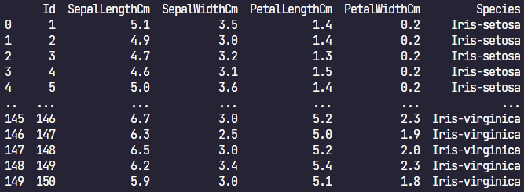

1. Untuk mengambil fitur (x) kita melakukan perintah code berikut:

Arti dari code diatas adalah menghapus kolom Id, dan Species, dan axist=1 memiliki arti bahwa yang akan kita hapus adalah kolom, setelah kita melakukan hal tersebut maka kolom yang tersisa adalah ['SepalLengthCm', 'SepalWidthCm','PetalLengthCm' ,'PetalWidthCm']. Selanjutnya untuk mengambil label (y), kita cukup menggunakan perintah code berikut:



Code diatas berarti kita hanya mengambil data pada kolom Species saja

1. Sebelum kita melakukan mambagi data, kita harus mengimport module *train_test_split* terlebih dahulu seperti code berikut



untuk membagi data latih dengan data uji kita menggunakan perintah code berikut:



Variabel x_train dan y_train berguna untuk menampung data uji, sedangkan y_train dan x_train berguna untuk menampung data uji, selanjutnya untuk parameter test_size berguna untuk menentukan data uji sebesar 0.3 atau 30%

1. Sebelum melakukan normalisasi kita harus import module *MinMaxScaler* terlebih dahulu



Selanjutnya kita melakukan code seperti berikut:

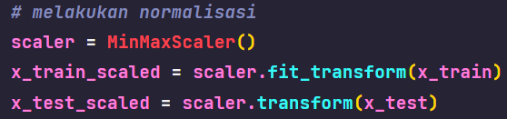

Variabel *scaler* berguna untuk menampung MinMaxScaler, variabel *x_train_scaled* berguna untuk menampung data latih yang akan di normalisasi, dan *x_test_scaled* berguna untuk menampung data uji yang akan dinormalisasi

1. Sebelum melakukan proses untuk melatih model KNN kita harus melakukan import module *KneighborsClassifier* dengan cara berikut:



Setelah melakukan import selanjutnya lakukan coding berikut:

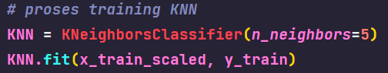

Variabel KNN diatas berguna untuk menampung fungsi KneighborsClassifier dengan parameter n_neighbors=5 yang berarti saat melakukan klasifikasi, model akan mencari 5 tetangga terdekat untuk digunakan sebagai acuan dalam menentukan label kelas untuk data yang sedang diuji. Selanjutnya *KNN.fit(x_train_scaled, y_train)* digunakan untuk melatih model KNN dengan parameter pertama yaitu *x_tranin_scaled* yang merupakan data latih yang telah dinormalisasi dan parameter kedua yaitu *y_train* yang merupakan data kelas dari data latih.

1. Untuk melakukan prediksi label kelas, lakukan code seperti berikut:

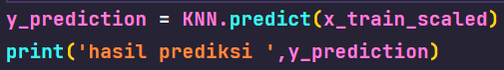

Pada fungsi predict diatas terdapat paramater yang merupakan data latih yang sebelumnya sudah di normalisasi. Berikut merupakan output hasil prediksi yang berupa label yang telah ditentukan berdasarkan algoritmaKNN:

1. Sebelum melakukan penghitungan aurasi model, kita diharuskan untuk melakukan import modul accuracy_score terlebih dahulu seperti pada code berikut:



Setelah melakukan import lakukan code seperti berikut:

fungsi accuracy_score menerima dua parameter, parameter pertama adalah variabel y_test yang mana variabel tersebut adalah data uji, parameter kedua merupakan variable y_prediction yang mana variable tersebut merupakan data hasil prediksi dari algoritma KNN.

Berikut merupakan code secara lengkap:

Dan berikut output dari program diatas: